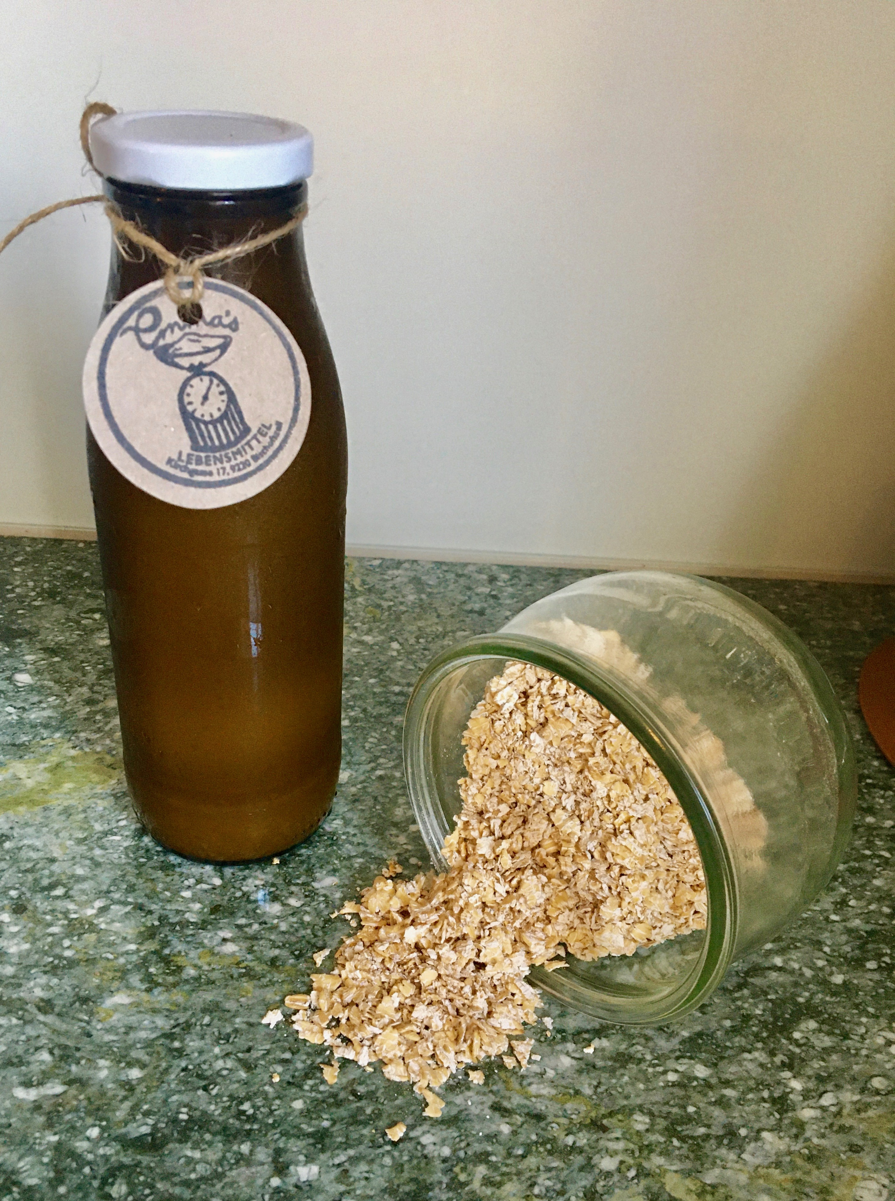
Hafermilch-Workshop

Willst du deine Hafermilch selber herstellen?

Emma’s lädt Dich zu einem stündigen Hafermilchherstellungs-Workshop ein!

Termin wird nach der Anmeldung im Zeitraum zwischen
19. Oktober – 18. November 2020
festgelegt.

Weißt du warum selbst gemachte Hafermilch genial ist?
Hafer ist reich an Vitaminen, Mineralstoffen und Aminosäuren – sprich Hafer ist einfach gesund!

Hafer ist eine gute Alternative zur Kuhmilch. Viele Unverträglichkeiten fordern uns heraus, neue Wege zu suchen und das Übermass an Milchkonsum zu reduzieren.

Selbst gemacht gibt kein Abfall, denn Du füllst die Milch praktisch in Glasflaschen ab, welche Du immer wieder verwenden kannst.

Wir freuen uns auf dich!

Kursleitung: Renate Hein, unsere Emma’s Cateringfee
Information und Anmeldung unter: info@emmas-lebensmittel.ch
Der Workshop ist kostenlos - es ist Emmas Beitrag zur Nachhaltigkeit!

